**Wat hebben jullie geleerd?**

**Als het goed is weten jullie nu het volgende:**

* Jullie weten uit welke organen het spijsverteringsstelsel bestaat.
* Jullie weten welke functies de organen van het spijsverteringsstelsel in ons lichaam hebben en kunnen dit benoemen.
* Jullie weten welke route het voedsel aflegt in ons lichaam en kunnen dit schematisch weergeven op papier.

Jullie zijn bijna klaar met de webquest en daarom heb ik nog een paar vragen om te beantwoorden. Tijdens deze webquest hebben jullie veel informatie opgezocht en ik ben benieuwd of jullie de volgende vragen nu kunnen beantwoorden.

**Hieronder zie je een torso met verschillende letters bij de verteringsorganen staan. Schrijf achter elke letter het juiste orgaan dat erbij hoort.**

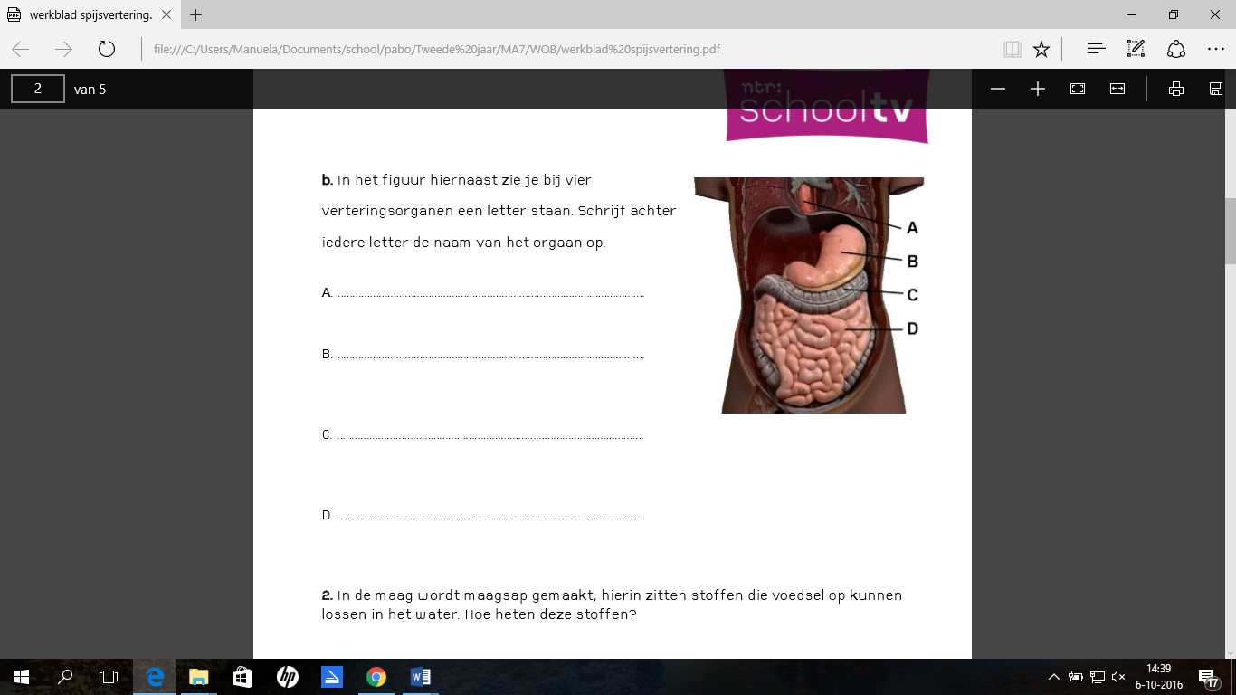A:

B:

C:

D:

**Wat is de functie van onze maag?**

**Wat vonden jullie van de opdracht?**

1. **Hoe vonden jullie het om deze opdracht te maken. Vond je het werken erg leuk, saai of lastig. Geef ook aan waarom je dit vond.**
2. **Beschrijf hier hoe het samenwerken verliep tijdens deze opdracht. Konden jullie goed samenwerken? Waren jullie het vaak met elkaar eens?**
3. **Ging het maken van het lichaam op behang goed? Waarom ging dit wel/niet goed?**